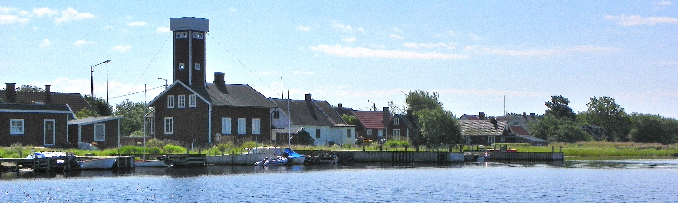
Släktmöte den 20/7 2025 på Långören.
Så har det nu åter blivit dags för ett nytt släktmöte i föreningen. Enligt stadgarna så ska dessa möten hållas ute på vår ”fädernesö” Långören, vilket i.o.f.s. ställer till med mycket logistikproblem. Förra släktmötet avhölls ju i församlingshemmet i Torhamn, mycket beroende på Corona-virusets härjningar. Det fungerade ju bra för då fick ju var och en transportera sig dit landvägen som det passade, skärgårdstrafiken i Karlskrona är numera hårt utnyttjad på sommaren.
Detta medför att det är svårt att boka extra turer vid ett specifikt tillfälle som vid vårt släktmöte, vilket dessutom ska passa in i övriga turlistor under fullt pågående turistsäsong.
Vi avser att börja med kaffe/te och fralla som föreningen bjuder på, önskas annan kost och dryck så får man själv ombesörja detta. Då får ju var och en något som passar.
Släktmötet med sedvanliga rapporter, val och omröstningar är tänkt börja klockan 10:00. Efter släktmötet är det tänkt att vi traditionsenligt ska ha ett antal stationer där vi informerar om släktregistret AllGen, bildspel med äldre släktbilder, guidning i lotstornet och en andaktsstund i missionshuset.
Här är vad som ska avhandlas på släktmötet enligt stadgarna-
§ 3 Släktmöte (Släktmöte jämställs språkligt med årsmöte i föreningen)
Ordinarie släktmöte hålles vart tredje år under juli eller augusti månad på Långören. Mötet utlyses genom personlig kallelse senast en månad dessförinnan. Praxis har länge varit att det är den tredje söndagen i juli som vi träffas.
- För släktmötet väljs ordförande, sekreterare samt två justeringsledamöter.
- Det åligger släktmötet:
– att fastställa släktmötets behöriga utlysande
– att behandla styrelsens och revisorernas berättelser
– att besluta angående ansvarsfrihet för styrelsen
– att utse ordförande, övriga ledamöter och suppleanter för styrelsen
– att utse minst en revisor jämte revisorssuppleant
– att fastställa funktionärernas sammanlagda arvode
– att fastställa budget
– att behandla övriga ärenden som hänskjutits till släktmötet.
- Vid val och omröstning gäller enkel röstövervikt. Vid lika röstetal äger ordföranden utslagsröst. Sluten omröstning skall äga rum då någon medlem så påyrkar.

Här är länkar till turlistor för skärgårdstrafiken-
Till och från Fisktorget-Stenshamn och från Yttrepark-Stenshamn. Observera att alla turer inte går in till Långören såvida vi inte kan avtala detta separat för just denna dag med Affärsverken.
Tidtabell M/F Wittus Fisktorget-Stenshamn
Tidtabell M/F Ungskär Yttre Park-Stenshamn
OBS! Välj rätt tidsperiod, 23 juni-17 augusti.

Väl mött på Långören den 20/7 2025 på Långören önskar-
Styrelsen.

